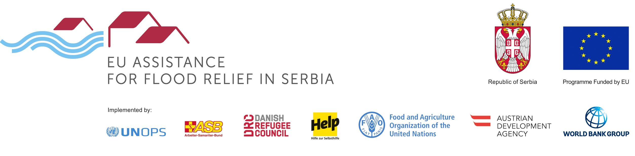

ПРОГРАМ: РЕХАБИЛИТАЦИЈА ИНФРАСТРУКТУРЕ ЗА ЗАШТИТУ ОД ПОПЛАВА
ТЕНДЕР: РЕХАБИЛИТАЦИЈА МРЕЖЕ ДРЕНАЖНИХ КАНАЛА У ОБРАНОВЦУ И СУРЧИНУ
ПОЗИВ НА БРОЈ: RFPI 09 2016

Аустријска агенција за развој (Austrian Development Agency) (делујући у име Јавног водопривредног предузећа ,,Београдводе" као инвеститора) намерава да додели Уговор о радовима на рехабилитацији дренажних канала (чишћење талога муља) уз финансијску помоћ Европске уније. Отворени тендерски поступак се спроводи у складу са одредбама аустријског Савезног закона о јавним набавкама (Bundesvergabegesetz).
Званично обавештење о тендеру објављено је на следећем линку: https://www.auftrag.at/eTender.aspx?id=B6550A51-5143-44FD-BDB3-BD6DE1B131&action=show&AspxAutoDetectCookieSupport=1&lang=en-us. Tендерска документација се може учитати са овог линка након регистрације.
Додатне информације, додаци или појашњења, уколико их буде било, биће објављени на линку:
https://www.auftrag.at/eTender.aspx?id=B6550A51-5143-44FD-BDB3-BD6DE1B131&action=show&AspxAutoDetectCookieSupport=1&lang=en-us.
Особа за контакт/додатне информације: Wolf Theiss Rechtsanwälte, e-mail: lubica.palenikova@wolftheiss.com , fax: +43 1 515 10 665354
Место обављања радова: Обреновац и Сурчин у Србији.
CPV кодови: 45246400 и 45252124.
Крајњи рок за достављање понуда: 25. октобар 2016. године до 11:00 сати, на адресу: WOLF THEISS Rechtsanwälte GmbH & Co KG, Schubertring 6, 1010 Vienna.
Отварање понуда: 25. октобар 2016. године у 11:30 сати нa адреси: Wolf Theiss Rechtsanwälte, Schubertring 6, A- 1010 Vienna, Austria.

